# 光照 Lighting

## 常见的几种光照模型

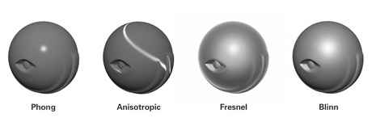

## 基本的光照模型

### 数学公式描述：

表面色彩 = 发射 + 环境 + 漫射 + 镜面

Surface Color = Emissive + Ambient + Diffuse + Specular

### 发射 Emissive Term

**【释义】**“发射”用于描述物体表面在没有光源的情况下散射出的色彩。具有“发射”属性的物体不等同于光源，它们不具有照亮场景中其他物体的能力。

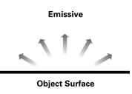

**【数学表达式】**

Emissive = Ke

* Ke是材质的发射属性。

### 环境 Ambient Term

**【释义】**“环境”用于描述场景中四处可见、没有特定方向的入射光在物体表面发生散射产生的色彩。

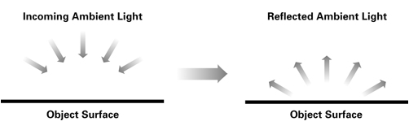

**【数学表达式】**

Ambient = Ka * GlobalAmbient

* Ka是材质的环境属性。
* GlobalAmbient是场景中环境光的色彩。

### 漫射 Diffuse Term

**【释义】**“漫射”用于描述具有特定方向的入射光在物体表面发生散射所产生的色彩。

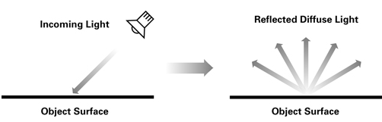

**【数学表达式】**

Diffuse = Kd * LightColor * max(N · L, 0)

* Kd是材质的漫射属性。
* LightColor是漫射光的色彩。
* N是物体表面的单位法向量。
* L是由着色点出发，指向光源的单位向量。

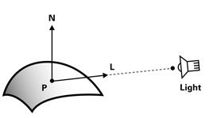

### 镜面 Specular Term

**【释义】**“镜面”用于描述具有特定方向的入射光在物体表面发生折射所产生的色彩。镜面光的特点是会随着视点的移动发生改变。

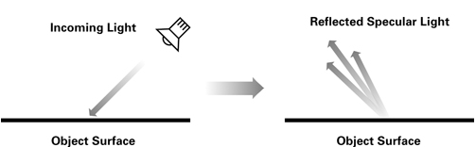

**【数学表达式】**

Specular = Ks * LightColor * Facing * (max(N · normalize(V + L), 0)Shininess

* Ks是材质的镜面属性。
* LightColor是漫射光的色彩。
* N是物体表面法线的单位向量。
* V是由着色点出发，指向视点的单位向量。
* L是由着色点出发，指向光源的单位向量。
* normalize(V + L)的结果为V与L的中间向量。
* 当N · L大于0时，Facing = 1；否则Facing = 0。
* Shininess定义了材质表面的光泽度，此值越大越不容易发生镜面反射。

